Изучаем iLife: Часть 1. iPhoto ’11: Интерфейс программы и меню настроек
10.02.2011 • Автор: AppStudio • Обзоры • Теги: iLife, iPhoto, OS X, софт
Сохранить: |  |  |  |  |  | Комментирование закрыто
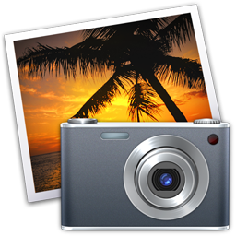
Практически с каждым новеньким Маком поставляется программный пакет iLife, который состоит из iPhoto, iMovie, iWeb, iDVD и GarageBand. На данный момент самой свежей версией пакета является версия iLife ’11, появившаяся прошлой осенью. Как мы уже говорили ранее, в рамках одного обзора рассказать о всех программах пакета физически невозможно (да и не нужно), поэтому мы посвятим обзору этого пакета отдельный цикл статей. А начнем мы с самого востребованного приложения из пакета – с программы iPhoto ’11, которая предназначена для импорта, организации, редактирования, распечатывания и опубликования цифровых фотографий.
Как и все приложения, созданные разработчиками из Apple, iPhoto имеет локализацию на всех основных языках, включая русский. Язык программы выставляется автоматически в зависимости от языка в системе. Приложение имеет простой и элегантный интерфейс, который будет понятен практически любому пользователю Mac OS X. Рабочее окно состоит из четырех частей. В левой части находится медиатека, в которой представлен весь содержащийся в коллекции фотоматериал, рассортированный по папкам. В правой части окна находится поле для просмотра и работы с фотографиями из выбранной папки или раздела. В самом низу экрана находится панель инструментов, содержащая инструменты для управления, редактирования и прочих операций с фотографиями.
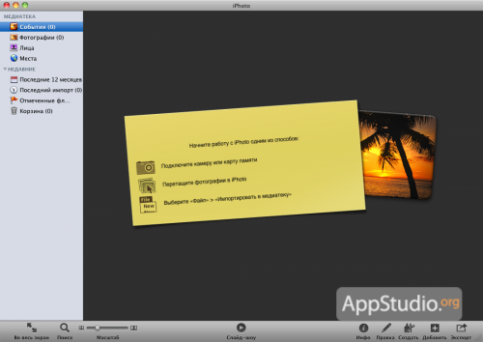
На боковой панели изначально доступно девять пунктов в двух разделах панели.
МЕДИАТЕКА
- События. Отображение фотографий, отсортированных по принадлежности к определенным событиям. Фактически же, после импорта фотографий, фотографии рассортированы по событиям согласно своим папкам. То есть сколько было импортировано папок – столько и будет событий. И только потом, после ручной сортировки, фотографии будут сгруппированы именно по событиям.
- Фотографии. Здесь отображаются все фотографии медиатеки. Фотографии имеют явную сортировку по папкам, в каждой папке снимки дополнительно рассортированы по дате съемки.
- Лица. Очень интересная и впечатляющая функция iPhoto по распознаванию лиц на фотографиях. Помимо чисто информационнойпрос нагрузки функция предоставляет дополнительные возможности по сортировке фотографий.
- Места. Отображение фотографий, отсортированных согласно месту съемки. Информация о месте съемки берется из EXIF снимка или вводится в ручном режиме.
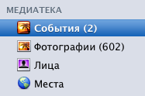
НЕДАВНИЕ
В самом первом пункте раздела показана последнее просматриваемое событие. Название данного пункта меняется вместе с новым событием.
- Последний импорт. Здесь показаны фотографии из последней импортированной папки-события.
- Последние 12 месяцев. Показ фотографий, датированных последними 12 месяцами, относительно текущей даты. Диапазон времени задается в настройках программы.
- Отмеченные флажком. В этом пункте показаны все фотографии медиатеки, отмеченные флажком. Подобные метки на фотографиях здорово облегчают их сортировку.
- Корзина. Все удаленные фотографии не уничтожаются тут же, а попадают в корзину, откуда их потом, при необходимости, можно восстановить. И только после очистки корзины стертые фотографии исчезают безвозвратно.
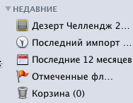
При создании нового альбома или папки с альбомами, появляется соответствующе названный раздел Альбомы. В этом разделе пользователь может создавать простые (либо объединенные в папки) альбомы, в которые могут помещены любые фотографии и из любого события. Сразу обращаем внимание на один из важных принципов работы iPhoto: физически фотографии остаются на своих местах – в альбомы помещаются только ссылки на них. Также возможно создание смарт-альбомов, фотографии в которые помещаются в автоматическом режиме согласно заданным определенным параметрам.
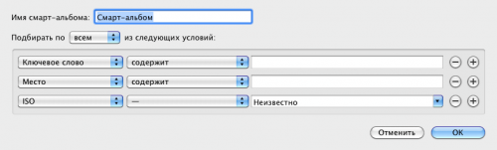
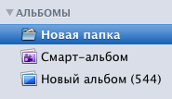
Нижняя панель инструментов представлена девятью пунктами-кнопками.
- Во весь экран. Начиная с iPhoto ’11 в приложении возможна работа с фотоматериалами в полноэкранном режиме, используя все доступные функции.
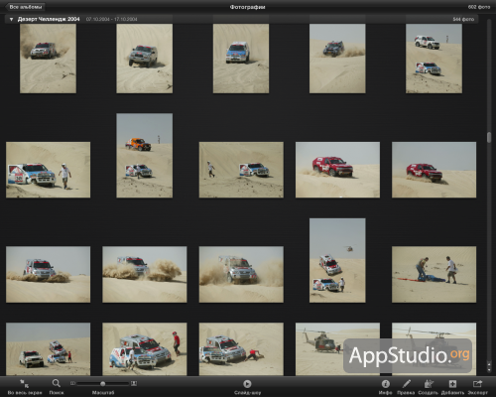
- Поиск. Удобный поиск по всем фотографиям медиатеки. Поиск ведется по заголовку, описанию, дате, ключевым словам или рейтингу. Результаты выводятся по мере набора поискового запроса.
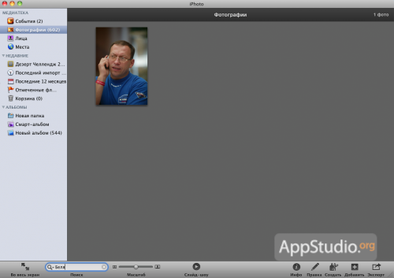
- Масштаб. Изменение размера миниатюр фотографий, отображаемых в правой части экрана.
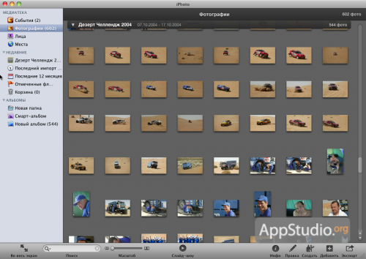
- Слайд-шоу. Слайд-шоу из выбранных фотографий или событий с впечатляющими эффектами.
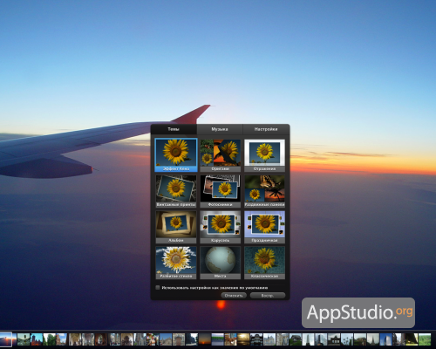
- Инфо. Подробная информация о выбранной фотографии. Кроме просмотра информации, на выезжающей дополнительной панели доступны инструменты для обозначения тех или иных лиц на фотографии, задания места съемки и пр.
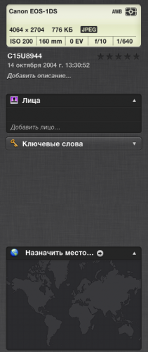
- Правка. Доступ к режиму редактирования выбранного снимка.
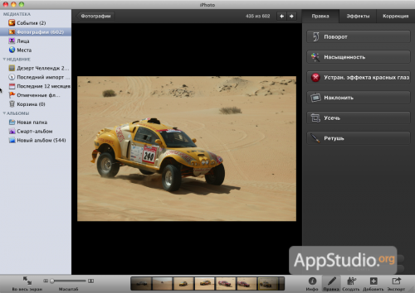
- Создать. Создание фотоальбомов, книг, календарей и пр. из выбранных фотографий. Созданные проекты можно распечатать в специализированных фотомастерских. С недавнего времени подобные компании, специализирующиеся на работе с материалами из iPhoto появились и в России (пока только в крупных городах), так у российских пользователей iPhoto данная возможность тоже потихоньку начинает пользоваться популярностью.
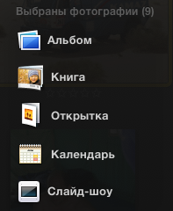
- Добавить. Добавление выбранных фотографий в альбом, слайд-шоу, книгу или любой другой проект.
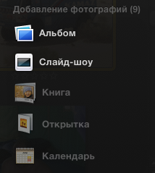
- Экспорт. Печать фотографий, отправка по электронной почте или публикация в социальных сетях.
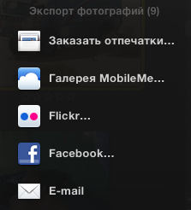
Меню настроек в программе довольно простое, а учитывая то, что iPhoto имеет отличную русскую локализацию, то разобраться с настройками не составит труда любому пользователю.
- ОБЩИЕ. Задается поведение приложения при подключении цифровой камеры, настройка отображения исходных папок и пр.
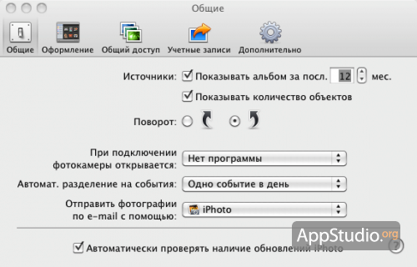
- ОФОРМЛЕНИЕ. Детализация оформления внешнего вида отображаемых фотографий и папок.
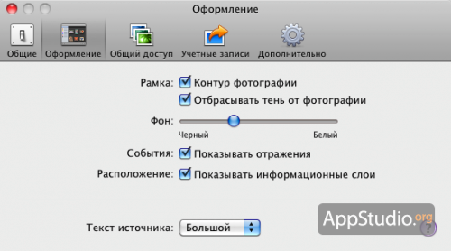
- ОБЩИЙ ДОСТУП. Приложение может искать в сети фотографии с общим доступом и сама предоставлять в общий доступ определенные папки с фотографиями из медиатеки. Настройке этой возможности и посвящен данный пункт меню.
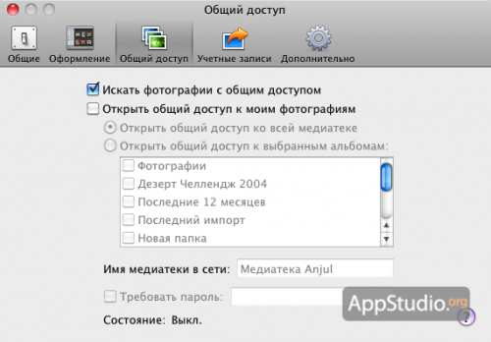
- УЧЕТНЫЕ ЗАПИСИ. Настройка параметров для возможности отправки фотографий по электронной почте силами самой программы или с помощью сторонних приложений.
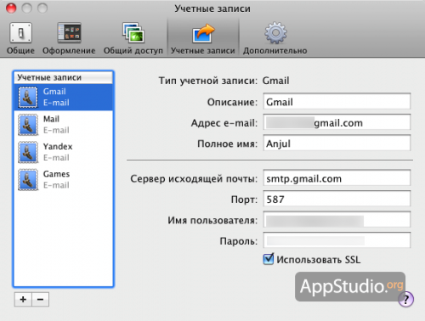
- ДОПОЛНИТЕЛЬНО. Такие доп. настройки как выбор приложения для редактирования фотографий, включение/выключение копирования объектов в медиатеку iPhoto и др.
